Курс Йоги 410.
Йога во время беременности.

Шаг 5. Беременность. Крия йога.

Культурный центр «Просветление».

Крия йога во время беременности.

Крия йога это динамическая йога, набор повторяющихся, динамических упражнений.

Очень хорошо, если у вас есть опыт практики Крия йоги до наступления беременности. В этом случае вы уже могли наработать привычку прислушиваться к себе, к своим ощущениям и гармонично выполнять упражнения. Важность гармонии и ненасилия во много раз увеличивается при практике Крия йоги во время беременности.

Если решили начать практиковать Крия йогу, познакомившись с ней будучи беременной, то мы вам рекомендуем посетить занятия по Крия йоге в наших йога центрах. Пообщавшись с преподавателем и попрактиковав в группе Вам будет легче освоить этот вид йоги. Если же у Вас нет возможности посетить наши занятия, то Вы можете более подробно ознакомиться с этим видом йоги на курсе "Курс йоги 115. Крия йога.Динамическая йога."

Если наблюдающий вас врач не накладывает ограничений, прописав вам постельный режим или просто запретив физическую активность, то, соблюдая осторожность и здравый смысл, практикуйте Крия йогу.

Часто именно этот вид йоги становится любимым у беременных женщин.

Особенности выполнения во время беременности.

Практикуя Крия йогу во время беременности нужно быть особенно осторожными. Основным методом должен быть метод Энергии, когда вы выполняете упражнения без усилий. Иногда достаточно выполнять крии, лишь слегка обозначая движения, и этого будет более чем достаточно. Необходимо добиться внутренней гармонии, выполнять упражнения так, как приятно; так чтобы вы могли "забыть" про свое тело и погрузиться в ощущения. Это похоже на танец, когда вы не заботитесь о том что вы делаете, а поглощаетесь своими ощущениями. Когда вы танцуете вы не допускаете боли, дискомфорта, тошноты, в Крия йоге тот же принцип, только гармония. И только вы сами, прислушиваясь к своему внутреннему миру ощущений и мыслей, сможете распознать - выполняете вы упражнения с гармонией или нет.

Особенности выпонения каждой крии во время беременности будут описаны ниже.

Дневник практики.

Заведите дневник практики и отмечайте в нем время начала занятия, окончания занятия, выполненные упражнения. В случае с Крия йогой, отметьте сколько кругов крий вы сделали и какие, выполнили ли вы силовые крии. Зафиксируйте свое самочувствие до начала занятия и после. Можно дополнительно пробовать отследить свое самочувствие через 2-3 дня после занятия. С примером дневника можно ознакомиться в шаге Беременность. Хатха йога.

Практики крия йоги для беременных, опираясь на трактат "Тантра крия йога, трактат по КРИЯ-ЙОГЕ" в переводе Вадима Запорожцева (Ключи перевода традиции йоги АНАНДАСВАМИ)

Особенности выполнения для беременных помечены звездочкой*

1. Мой учитель - . Моя учительница - . Мое им уважение.

2. Здесь излагается крия-йога, данная великими учителями.

3. Милостью моих учителей, этот трактат дан тем славным йогам, которые не нашли своего учителя по крия-йоге, но уже полны решимости и смелости сжечь свою карму. Либо тем, кто уже изучил крия-йогу, но желает познать все ее многочисленные тайны.

4. В этом трактате даны все необходимые описания, поэтому выполняй упражнения так, как они изложены здесь. Если в описании упражнений что-то не разъяснено и ты, о йогин, не знаешь, как поступить, то делай как хочешь и как можешь. Поэтому одно и тоже упражнение может выполняться разными способами, но приводит к одному результату.

5. О ученик знай ,что Каждое упражнение в этой йоге называется крией . Количество крий данное учителями огромно .Крии делятся на входные крии основные крии ,силовые крии. Крия означает -выполнять ,очищать, делать ,исправлять неправильно сделанное (т.е. негативную карму) .Помни что в Крия йоге важна последовательность крий ,ибо она развязывает узлы кармы.

6. Во время выполнения упражнений самое главное - это непрерывное ощущение гармонии внутри себя.

7. Все, что разрушает эту гармонию, должно быть безжалостно отброшено, будь то чрезмерное усилие, либо недомогание, либо неправильные мысли, либо сомнения, либо недостаточная концентрация на внутренних ощущениях.

8. Делая крию забудь о своем грубом теле. Уйди в свое тонкое тело затем в причинное тело а потом отринь и причинное тело став господином праны.

9. Изучай крии в той последовательности в какой они изложены в этом трактате . В дальнейшем ты может менять эти последовательности в соответствии со своими потребностями. Подобно тому, как буквы учатся через повторение алфавита, подобно этому и крии учатся через выполнение определенных последовательностей - кругов крии. А в дальнейшем, когда буквы изучены, ты можешь составлять их в слова, так же и в крия йоге, изучив алфавит крий, мы сможем составлять свои собственные последовательности упражнений.

10. Делай каждую крию либо в течении фиксированного времени например 108 повторений крия мантры (что составляет около 75 секунд) ,либо фиксированное число раз например 27 раз ,либо используй два этих метода одновременно.

11. Держи в тайне свою крия мантру. Она сама шакти в этом нет сомнений.

12. Если хочешь получить здоровое красивое тело делай крия йогу одетым в небо (т.е. при полном отсутствии одежды) .Делай так крию в помещении либо на улице и пусть непогода тебя не пугает.

13. Выполняя крию, избегай разговоров. Храни молчание. Старайся заниматься в том месте, где никто не потревожит тебя, и не будет отвлекать своим присутствием.

14. Если подходящего места нет, занимайся где угодно не обращая ни на кого внимание. Так подчинишь себе все энергии этого места.

15. Не жди благоприятного времени для практики крия йоги , начни выполнять её незамедлительно . Если ты не делаешь йогу время твой враг, если ты делаешь йогу время твой защитник.

16. Когда достигнешь успеха в обычных криях тогда сможешь выполнять переходные (пранические крии), крии союза, и другие крии данные для посвященных.

- Все в этом волшебном мире вечных изменений - есть движение вокруг неизменной высшей истины. Только лишь приближаясь к ней, ты обретешь счастливый покой просветления. Если же ты остановился, не достигнув высшей истины, знай, что скоро придет боль.

- но будь мудрым, о славный йог, и найди свой собственный ритм жизни. Помни, что если будешь двигаться медленно, твоя "дурная" карма нагонит тебя, и ты будешь страдать. А если будешь двигаться слишком быстро, то сам нагонишь свою "дурную" карму, которая в страхе убегает от тебя. И то и другое неразумно.

- Но учителя говорят, что во много раз лучше двигаться быстро и нагнать свою карму, чем двигаться медленнее и отстать.

- Все это помни при выполнении упражнений крия-йоги. Найди свой собственный ритм и помни, что этот ритм так же будет меняться. В один день ты захочешь двигаться быстро и с усилием. В другой же день будешь едва шевелиться. Только лишь ощущения внутренней гармонии подскажут тебе, о славный йог, как надо делать.

- Без практики невозможно достичь никаких результатов. Только лишь практикой достигается результат и понимается смысл крия йоги, йоги действия.

- Когда будешь делать крию, поймешь, что ты, твои тела, твой Разум поддаются управлению. Воспользуйся крией для изменения себя.

- Делай крию так, чтобы твои тела тебе не мешали, чтобы не было боли и дискомфорта. Как только начинается боль, недомогание, тошнота, тут час замедляй или прекращай крию.

- Боль и крия - несовместимы. Если есть боль, нет йоги. Если есть йога, нет боли.

- Выполняя крию, будешь чувствовать тепло в разных участках тела, позвоночнике. За теплом придет ощущение тонких энергий. За ощущениями тонких энергий, ощущения каналов и центров. Потом будешь чувствовать и видеть каналы и центры также ясно, как если бы видел глазами.

- В этой йоге все достигается от грубого к тонкому. Сначала грубые ощущения, затем все более и более тонкие ощущения, затем тончайшие ощущения.

- Знай, что каждой крии соответствует своя вибрация, слышимая как жужжание буквы в том или ином центре. Делая крию, начнешь ощущать вибрацию энергии как вибрацию звука.

- Если утвердился в этой вибрации то, воспроизводя ее, получишь действие крии. Произнося ментально или голосом этот звук, получишь действие от упражнения от тонкого к грубому.

- Делая крию, достигни состояния, когда тело тебе не мешает, когда ты делаешь, и хочется продолжать делать. Когда Разум не приказывает, а наблюдает, а ты в это время наблюдаешь за Разумом. Это поможет разтождествиться, не считать себя Разумом.

- Какие бы мысли и эмоции не приходили, не вовлекайся в них, но и не гони, наблюдай за ними.

- Со временем мыслей станет все меньше и меньше, а ты вплотную подойдешь к состоянию безмыслия. Тогда станешь господином мысли.

- Вытащи свое Я из своих тел, мыслей и чувств, как меч из ножен. Разрушь карму каждым действием, перетерев ее в пыль и песок, как жернова зерно.

- Не думай о дыхании, пусть оно само о себе позаботится. Когда дойдешь до совершенства в крии, тогда будешь сочетать дыхание и крию. Этим достигнешь счастья.

О, славный йог, узнай о входных криях.

О, славный йог, узнай о входных криях.

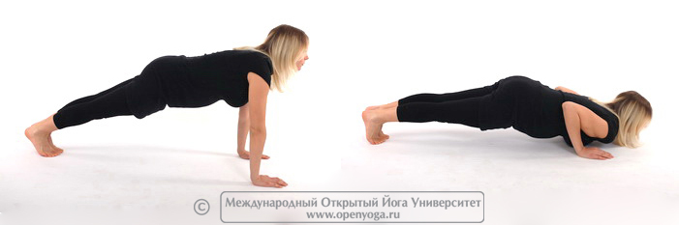

1. Положи свое тело животом на землю. Ладони под плечами, поднимай и опускай свое прямое тело с помощью рук, задерживая при этом внутри себя воздух так долго, как приятно Разуму. Таким образом, уйдешь в себя.*

*Если во время этой крийи Вы испытываете сильное напряжение мышц пресса (во 2-3 триместре), то можно опустить колени на пол, таким образом, снизится нагрузка.

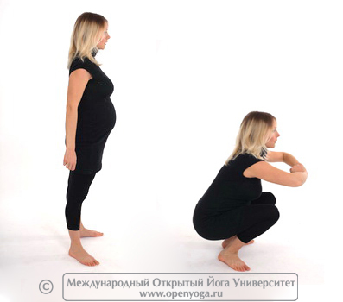

2. Приседай и вставай, держа руки перед собой. Делай так много раз. Приседая, позволяй шару энергии прокатиться по позвоночнику.

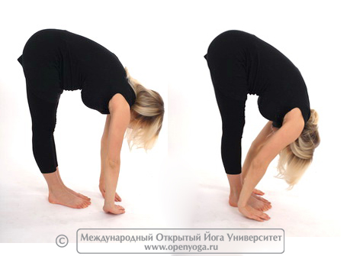

3. Наклоняйся вперед, доставай руками землю, делай много наклонов. Позволь энергии стечь по спине, к голове и рукам.*

*Можно расставить ноги на ширину плеч, так чтобы живот не мешал делать наклоны ниже.

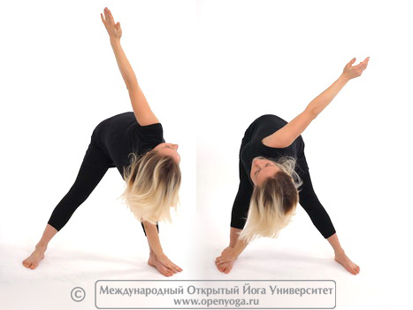

4. Стань прямо, расставь ноги на ширину плеч, подними руки в разные стороны, параллельно земле. Затем согнись в пояснице и крутись влево и вправо много раз. Так очисти путь.

Теперь я изложу тебе, о победитель неведения, некоторые из Основных крии.

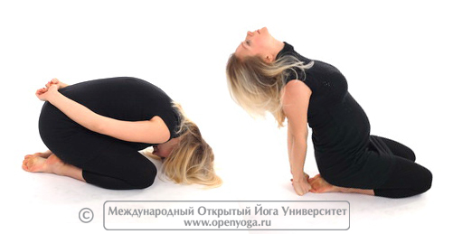

1. Сядь на землю, захвати левой ладонью правое запястье, наклоняйся вперед, касаясь головой земли, затем выпрямляйся. Делай так много раз. Сожжешь все грехи, центральный канал засияет.*

*Можно расставить колени шире, так чтобы живот не мешал делать наклоны ниже.

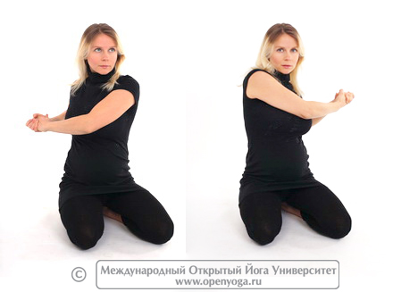

2. Сядь на землю, возьми одну ладонь другой перед собой. Поворачивайся то в одну сторону, то в другую много раз. Так достигнешь состояния "не дыхания", поймешь закон отождествления.

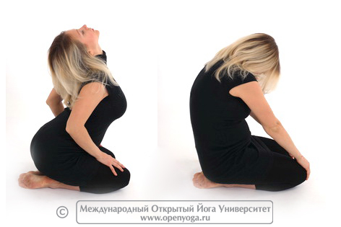

3. Сядь на землю, изогни спину назад как под бременем забот. Затем выпрямись, как если бы ты стряхнул с себя все заботы и устремился вверх.

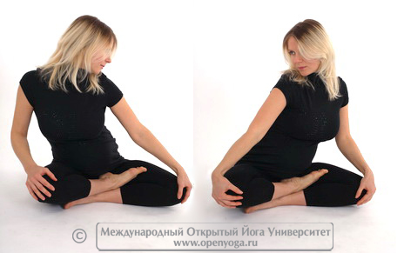

4. Сядь на землю, изящно изогнись влево, затем вправо. Можешь помогать себе руками. При изгибах голова поворачивается в сторону. Так достигнешь красоты.

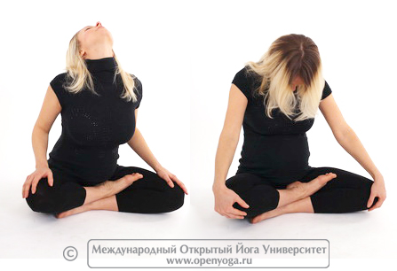

5. Сядь на землю, наклоняй голову вперед, затем назад. Делай так много раз. Проведи энергию через верхнюю часть спины и шеи.

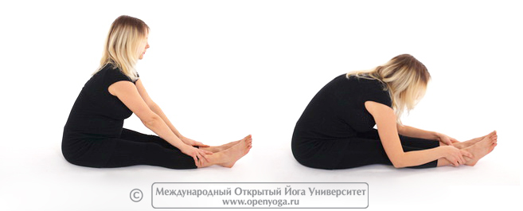

6. Сядь на землю, выпрями ноги вперед, наклонись и захвати ладонями рук лодыжки или пальцы ног. Опускай и поднимай голову и туловище к ногам и коленям. Делай так много раз. Проведи энергию через спину. Энергию, разрушающую все преграды.

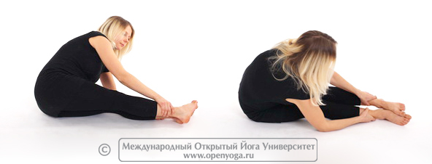

7. Сядь на землю, выпрями ноги вперед. Наклонись вперед и захвати ладонями рук лодыжки или большие пальцы ног. Перекатывайся с одной выпрямленной ноги на другую. Делай много раз, растяни мышцы ног, освободи энергию в ногах.

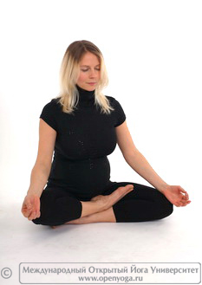

8. Сядь на землю, тряси телом, как камушком в пустом кувшине, во всех направлениях. Этим упражнением направь энергию в центральный канал, как гибкую веревку в трубку.

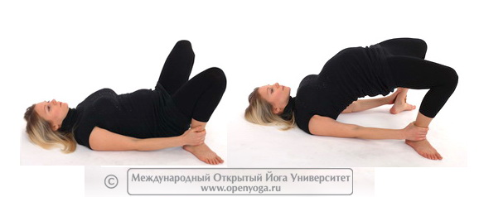

9. Ляг на спину так, чтобы ноги были согнуты в коленях, а нижняя часть спины лежала между ступней. Отрывай низ туловища от пола, затем возвращайся обратно. Заставь Ее (энергию) проснуться и перелей Ее из одного сосуда в другой, как драгоценный напиток.

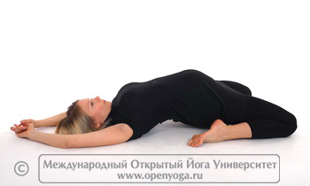

10. Ляг на спину так, чтобы ноги были согнуты в коленях, а нижняя часть спины лежала между ступней. Отрывай низ туловища от пола, затем возвращайся обратно. Делай так много раз. Толчками пробуди энергию.

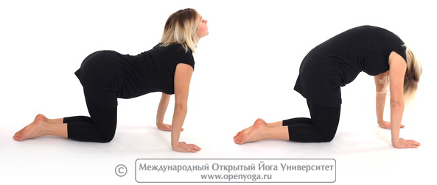

11. Встань на колени и ладони рук, выгни спину дугой вверх, затем прогни вниз. Делай так много раз, почувствуй тепло в позвоночнике.

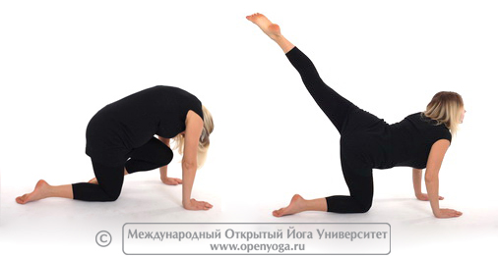

12. Встань на колени и ладони рук, подними ногу вверх, за спину, как если бы скорпион наносил укус затем верни ногу обратно. Делай так много раз.*

13. Делай всё то же самое другой ногой.*

*Взмах ногой можно делать сбоку от живота или не доводить его до конца.

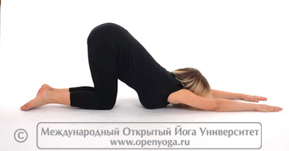

14. Встань на колени, голову положи на землю. Прогни позвоночник вниз. Заставь Ее (энергию) стечь, как воду по наклонному желобу.

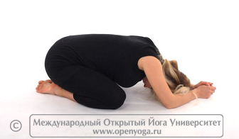

15. Ляг на согнутые колени, захвати запястья одной руки ладонью другой руки за спиной. Лоб положи на землю. Разум отключи от внешнего мира. Отрешись, вытащи Ее-свою шакти из внешнего мира.*

*Можно расставить колени шире, так чтобы живот не мешал делать наклоны ниже.

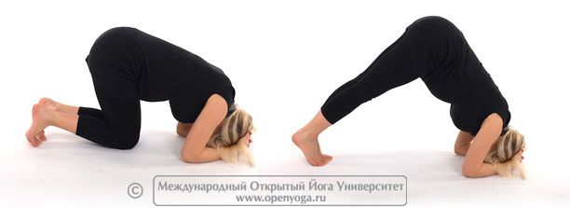

16. Поставь голову на пол, обхвати голову руками, сгибай и разгибай колени, носки ног можешь отрывать от земли. Делай так много раз это сделает тебя повелителем разума.

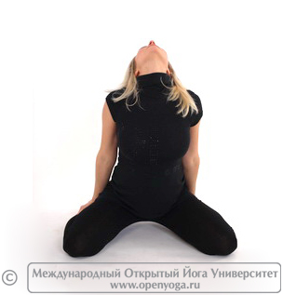

17. Сядь между ступней ног на землю, выпрями спину, шею, голову. Отрывай от земли и опускай туловище много раз. Так вгонишь Ее разрушительницу преград и страданий в центральный канал.

Выслушай же теперь наставления по второму кругу Крии (вторая чакра Крии).

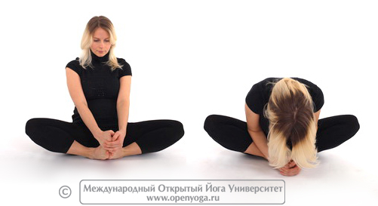

1. Сядь на землю, согни ноги в коленях, соедини ступни ног вместе и обхвати их ладонями рук. Раскачивайся вперед и назад, так устранишь препятствия в ногах и познаешь тайное место силы в себе.

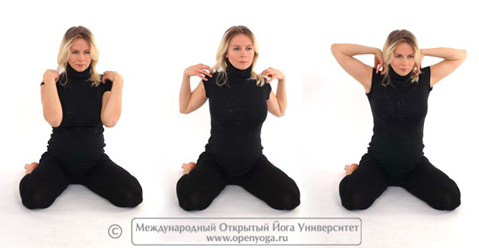

2. Сядь на землю, согни руки в локтях так, чтобы кисти рук касались плечей, делай круговые движения вперед, подобно птенцу, который пытается взлететь. Этим пробудишь ее богиню мудрости в сердечном центре.

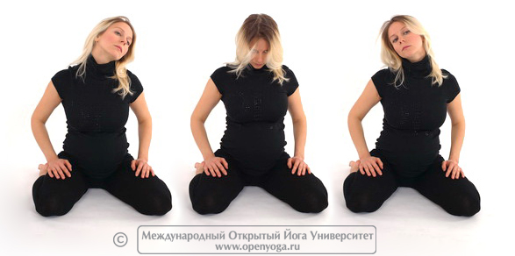

3. Сядь на землю, старайся смотреть в одну точку перед собой, вращай головой по кругу, наклоняя ее вперед, в сторону, запрокидывая назад. Это глазная крия ( дришти крия), лечащая болезни глаз и дающая ясность.

4. Сидя на земле, согни руки в локтях так, чтобы кисти касались плечей, делай круговые движения назад.

5. Сядь на землю, смотри в одну точку перед собой, вращай головой по кругу в другую сторону, чем до этого. Это глазная крия.

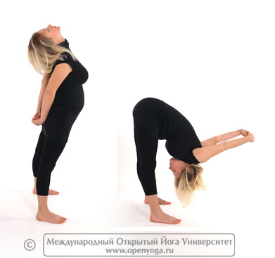

6. Встань прямо, на ступни ног, захвати запястье одной руки ладонью другой за спиной. Наклоняйся вперед так, чтобы ноги были прямые в коленях, а прямые, сцепленные руки за спиной были бы отведены как можно дальше. Делай так много раз, как удар молнии, энергия жизни пройдет через твои ноги, туловище и руки, сметая все препятствия на своем пути.*

*Можно расставить ноги на ширину плеч, так чтобы живот не мешал делать наклоны ниже.

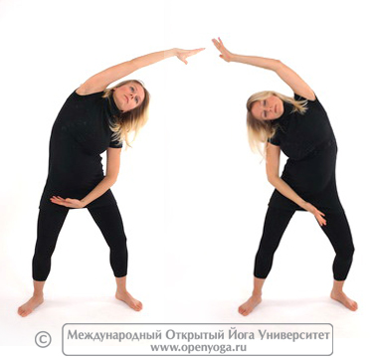

7. Встань на ступни ног, ноги же пусть будут прямые или согнутые в коленях. Поочередно забрасывай то одну, то другую руку за голову. Этим очистишь левый и правый каналы тела.

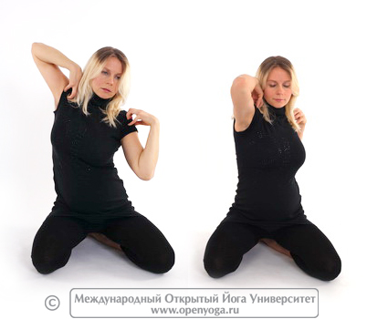

8. Сядь на землю, согни руки в локтях, чтобы кисти рук касались плечей. Делай круговые движения руками поочередно вперед, подобно плывущей черепахе.

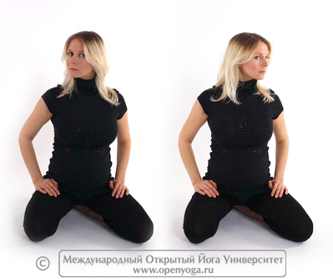

9. Сядь на землю, старайся смотреть в одну точку, поворачивай голову влево и вправо. Это глазная крия.

10. Сидя на земле, согни руки в локтях, чтобы кисти касались плечей. Делай круговые движения руками поочередно назад. Так откроешь Ее (Шакти) в грудном центре.

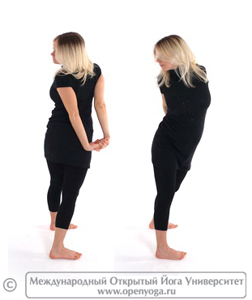

11. Встань прямо, захвати запястье одной руки ладонью другой за спиной, пусть руки будут прямые в локтях. Осторожно поворачивай туловище то влево, то вправо. Лицо пусть смотрит туда, куда поворачивается тело. Делай так много раз, но не переусердствуй. Так почувствуешь левый и правый каналы.

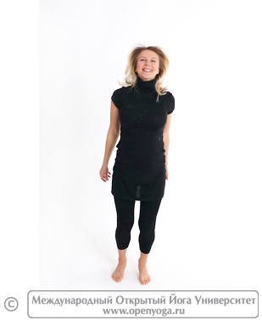

12. Встань прямо на ступни ног, затем начни прыгать на одной или двух ногах. Пусть все тело будет расслабленным. Этим достигнешь выносливости, этим расслабишь сжатые каналы тела, и энергия жизни потечет по всему телу.*

*С медицинской точки зрения прыгать во время беременности не рекомендуется. Но вместо прыжков можно совершать чуть подпрыгивающее движение на носочках, отрывая пятки от пола.

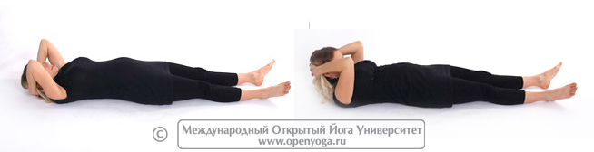

13. Ляг на спину, захвати ладонями рук голову, поднимай руками голову, помогая мышцами живота, затем опускай обратно. Делай так много раз, так устранишь все преграды в шеи и верхней части спины, и она достигнет затылка, наполняя собой разум.*

*Упражнение, не смотря на напряжение мышц живота, очень полезно для подготовки к родам, но старайтесь напрягать их не в полную силу.

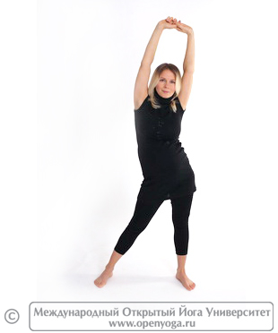

14. Встань на ступни ног, руки забрось за голову. Вращай областью таза по кругу. Найди место Ее (Шакти) пребывания той, вокруг которой вращаются все миры.

15. Встань на ступни ног, руки забрось за голову. Вращай по кругу областью таза в другую сторону. Доверши дело самопознания.

Теперь услышь о Силовых криях... *

Силовые крийи при беременности выполнять не стоит, поэтому в этом курсе они не рассмотрены.

После выполнения всех крии тебе следует лечь на спину или на бок для отдыха. Пусть мысли приходят и уходят ты же можешь переносится туда куда пожелаешь.

Над курсом работали:

Хосоя Анна 81081(903)984-7887, anna.hosoya.491208@festa.ocn.ne.jp, daitakara1, Фукусима (Япония)

Денисова Мария (917)0609933, maru3003@mail.ru, marusha039, Ульяновск

Ольга Нораева (926)484-85-72, noraevaolga@mail.ru, el.olga, Москва

